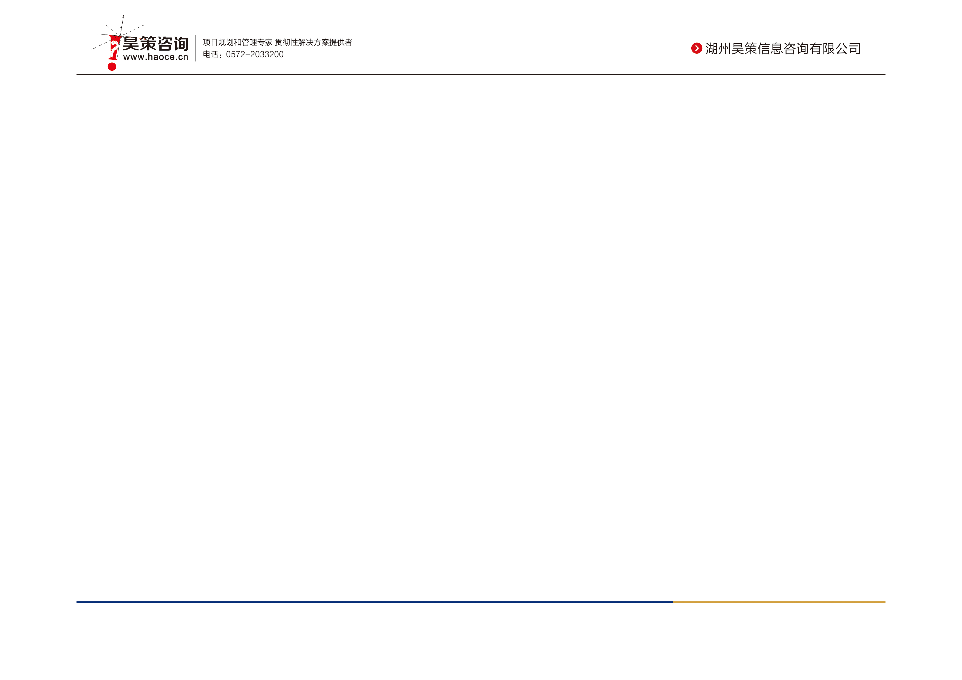
湖州昊策信息咨询有限公司应聘报名表
填表日期： 年 月 日
姓 名 |  |  | 性 别 |  | 出生日期 |  | 年 月 | 婚姻状况 |  | 照片
籍 贯 |  |  | 政治面貌 |  | 身 高 |  | 厘米 | 健康/健全
现居住地 |  |  |  |  | 联系电话
技能和特长
缺点和弱项
软件应用 | □Word □Excel □PPT □PhotoShop □CAD □其他（说明）：
□接受加班 □接受出差 □小汽车驾照 □不良信用记录 □犯罪记录
教育背景（由高往低填写，从高中或中专至高等教育；包括在读、培训学习）
起止时间 |  | 学校名称 |  |  | 专业名称 |  |  | 学历/学位 | 职 称 |  | 学习性质
年 月～ 年 月
年 月～ 年 月
工作/实习经历（由近至远填写）
起止时间 |  | 单位名称 |  |  | 岗位 | 工作内容 |  |  |  |  | 离职原因
年 月～ 年 月
年 月～ 年 月
年 月～ 年 月

